新 书 推 荐

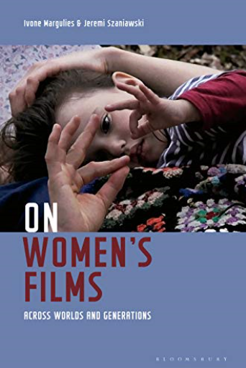
中文书名：《论女性电影：跨越世界和世代》
英文书名：On Women's Films: Across Worlds and Generations
作 者：Ivone Margulies, Jeremi Szaniawski
出 版 社：Bloomsbury Academic
代理公司：ANA/Jessica Wu
页 数：408页
出版时间：2019年7月
代理地区：中国大陆、台湾
审读资料：电子稿
类 型：电影

内容简介：

这本合集是一部开创性作品，审视了世界各地的女性电影导演做出的宝贵贡献和创新。

《论女性电影》探究了新涌现的和知名电影导演的当代以及经典作品，比如玛利亚·奥古斯塔·拉莫斯、 郭小橹、瓦莱丽·玛萨迪昂、琳恩·拉姆塞、卢奎西亚·马特尔、洛珊·班尼蒂玛、香坦·阿克曼和克莱尔·丹尼 斯。该合集也关注了女性主义电影标志性作品持续引发的轰动，比如奇克·斯特兰德的 《软小说》 ；芭芭拉·洛登的 《旺达》 ；瓦莉 ·艾丝波特的 《看不见的对手》 ；塞西莉亚·曼吉尼的 《 Essere donne 》。 撰稿人们注重细 微的时刻，注重停顿和感染力，以及身体通过电影展示的形态，表明了女性电影接纳、塑造和质疑世界的力量。

作者简介：

伊望·马古利斯(Ivone Margulies)是纽约市立大学亨特学院电影和媒体研究系的教授。她著有 In Person: Reenactment in Postwar and Contemporary Cinema (2018)、Nothing Happens: Chantal Akerman’s Hyperrealist Everyday (1996)，是 Rites of Realism: Essays on Corporeal Cinema (2003) 的编辑。
耶罗梅·沙尼亚夫斯基(Jeremi Szaniawski)联合编辑了 Directory of World Cinema: Belgium (2014) 和 The Global Auteur: The Politics of Authorship in 21st Century Cinema (2016)，著有 The Cinema of Alexander Sokurov: Figures of Paradox (2014)。
所在国家：美国

谢谢您的阅读！
请将反馈信息发至：吴伊裴（Jessica Wu）
安德鲁﹒纳伯格联合国际有限公司北京代表处
北京市海淀区中关村大街甲59号中国人民大学文化大厦1705室，100872
电话：010-82449901
传真：010-82504200
Email：Jessica@nurnberg.com.cn
Http://www.nurnberg.com.cn
新浪微博：http://weibo.com/nurnberg
豆瓣小站：http://site.douban.com/110577/

